1. Auswahl von Informationsquellen und Suchwerkzeugen

- Häufigster Einsatzzweck Computer bei Jugendlichen zwischen 14 – 19 Jahren: Recherche im Internet (88%) bzw. Nutzung des Computers für Präsentationen (82%)
- Informationsgesellschaft! aber: Informatinsflut
kompetenter, effizienter & verantwortungsbewusster Umgang mit Informationen gewinnt daher zunehmend an Bedeutung.
- Wichtiges Hilfsmittel: Suchmaschinen Tor ins Internet

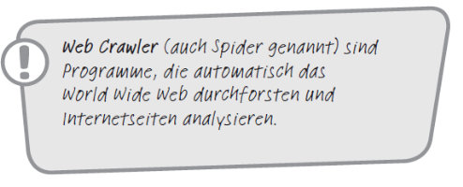
Suchmaschinentypen
Definition Suchmaschine
…ein Computersystem, das Inhalte aus dem World Wide Web mittels Crawling erfasst und über eine Benutzerschnittstelle durchsuchbar macht, wobei die Ergebnisse in einer nach systemseitig angenommener Relevanz geordneten Darstellung ausgeführt werden.

(Zitat aus: Dirk Lewandowski, Enzyklopädie der Wirtschaftsinformatik, Oldenburg, 2009)

Indexbasierte Suchmaschinen | - Am weitesten verbreitet  - Bietet indexbasierte Suche  Suchmaschine liest dabei mithilfe von Crawlern automatisch eine Vielzahl von www-Dokumenten ein, analysiert sie algorithmisch und legt dann einen Suchindex an, der bei späteren Suchanfragen kontaktiert wird.  Vorteil: Schnelligkeit, mit der die jeweiligen Suchergebnislisten angezeigt werden, sowie der Umfang des Indexes. | Google  Bing  Yahoo  Ask
Katalogbasierte Suchmaschinen | Ein Katalog enthält Suchergebnisse, die von Menschen vorher zusammengetragen und geordnet und ggf. auch manuell gewichtet wurden.  Im Normalfall steckt hinter einem Katalog eine alphabetische oder nach thematischen Kriterien geordnete Liste.  Vorteil: bereits Vorauswahl getroffen | Open Directories (dmoz.org oder dmoz.de),  Kindersuchseiten  (fragFINN.de & blinde-kuh.de)
Metasuchmaschinen | Greift auf Datenbestand indexbasierter Suchmaschinen zurück.  Einzelne Suchergebnisse der durchsuchten Index-Suchmaschinen werden gewichtet und in einer neuen Ergebnisliste zusammengefügt.  Vorteil: potentiell größerer Datenbestand; werden aber nur noch weniger genutzt! | metager.de  ixquick.de
weitere Typen | Vertikale Suchmaschinen  Inhalte zu einem bestimmten Thema (Bsp. Fußball)  Desktop-Suchmaschinen  begrenzter Suchraum: ein Rechner  Intranetsuchmaschinen  Auf Servern eines Unternehmens oder einer Behörde  Einzelne Domain  Bsp. YouTube-Suchmaschine

Wie funktioniert eine Suchmaschine?
- Komplettes WWW wird nicht durchsucht, sondern nur ein Teil!
- Erfassung:
  - Crawler erfassen laufend neue und veränderte Informationen im Word Wide Web. System aus Hard- & Software, welches systematisch & kontinuierlich Internet durchsucht, die auf den Seiten vorhandenen Informationen einsammelt und diese dann auf Servern abspeichert.
- Informationsaufbereitung & Indizierung
  - Die Sammlung von Daten wird nun so aufbereitet, dass effizient ein Index erstellt werden kann.
  - Index ist Kern jeder Websuchmaschine: Analogie Stichwortregister eines Buches
  - Index: enthält einerseits Index-Begriffe, anderseits Informationen darüber, auf welchen Internetseiten die Begriffe vorkommen Der Suchindex ist also ein virtuelles Verzeichnis, das Milliarden von Begriffen und Verweise auf Webseiten umfasst.
- Informationsbereitstellung
  - Für jede Suchanfrage wird nur noch der Index durchsucht! schnell & effizient
  - Abschließend werden die für die Suchanfrage relevantesten Ergebnisse in einer Liste dargestellt.

5 Schritte bis zum richtigen Ergebnis

- Eingabe der Suchanfrage (sichtbar)
- Suche nach dem richtigen Datenzentrum (unsichtbar) (räumliche Nähe, Geschw., Auslastung)
- Suchlauf durch den Index (unsichtbar) (Wortmuster werden gesucht; Änderungsvorschläge angezeigt…)
- Der Suchlauf nach dem richtigen Dokument (unsichtbar)
  - Index-Server enthalten ausschließlich Wörter & Adressen, die verweisen auf die sogenannten Doc-Server: dort liegen Titel, Textauszüge und weitere Daten aus Phase 2
    - Diese Informationen sind für die Ausgabe nützlich (Snippets unter den Adressen)
    - Diese Informationen sind Grundlage für den PageRank-Algorithmus
  - Effizienter machen: Ergebnisse häufiger Suchanfragen speichern [Bsp. Berlin]
- Ausgabe der Suchergebnisse (sichtbar)
  - Nutzerfreundliche Darstellung
  - In der Regel klickt der Nutzer eines der ersten 10 Dokumente an .
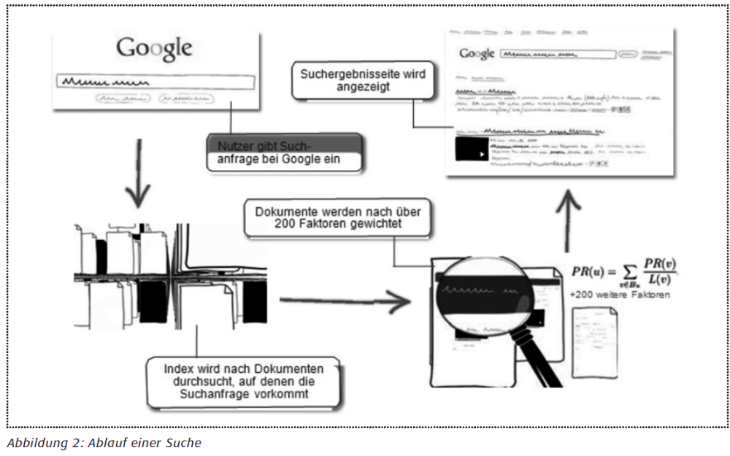

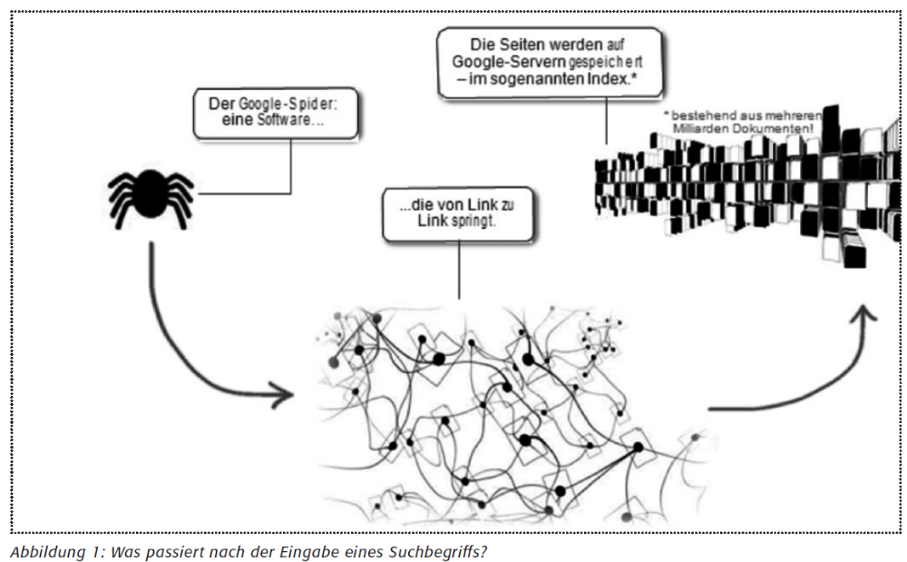
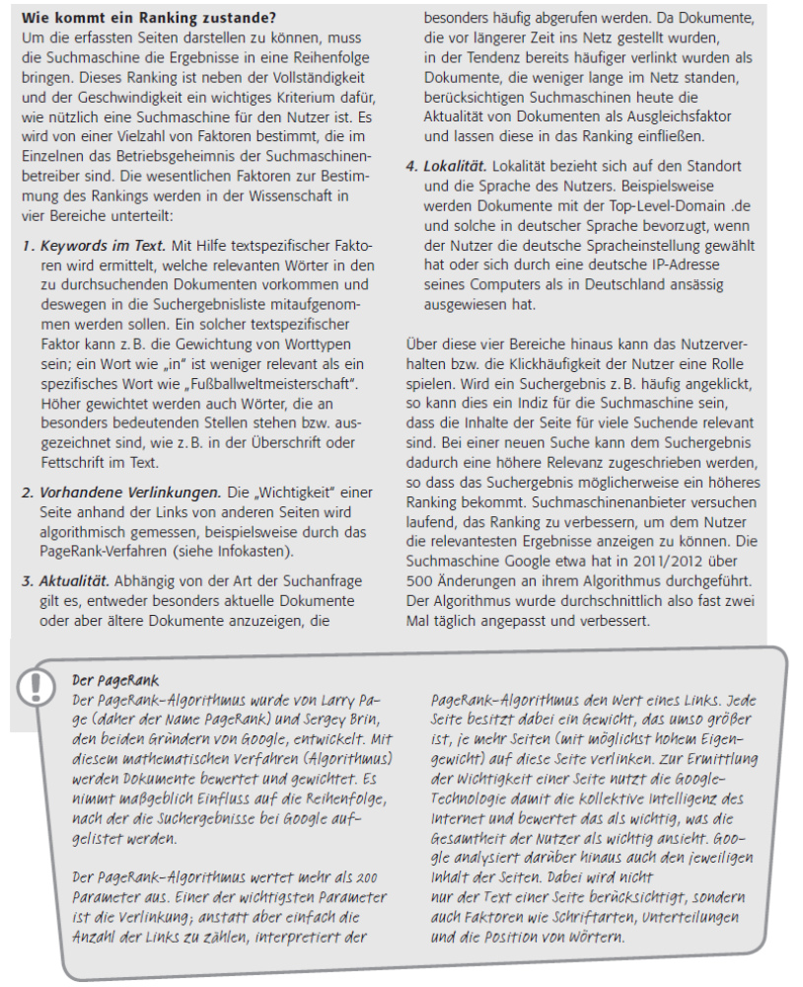

Vollständigkeit – Welche Seiten führt der Suchindex auf?
Folgende Webseiten kommen nicht im Suchindex vor:
- Webseiten, die noch nicht von Suchmaschinen erfasst wurden.
- Webseiten, die Suchmaschinen in ihrem Programmcode anweisen, die Seiten nicht in den Suchindex aufzunehmen.
- Webseiten, die Suchmaschinen manipulieren.
- Webseiten, die von der Bundesprüfstelle für jugendgefährdende Medien (BPjM) als jugendgefährdend eingestuft werden
- Webseiten, die von den Crawlern nicht erfasst werden können

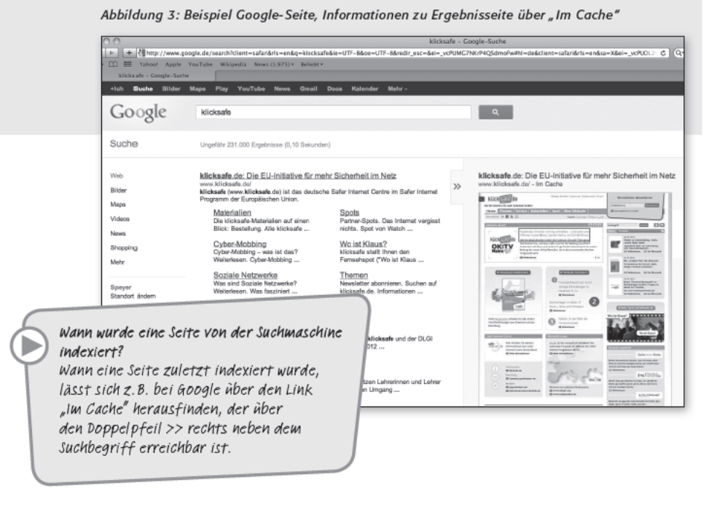

Aufbau der Seite mit den Suchergebnissen
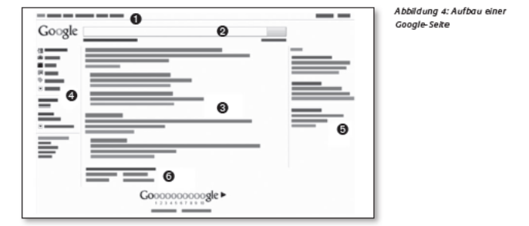
S. 14 & 15 Klicksafe; insbesondere Filter interessant…

2. Berücksichtigung von: logischen Verknüpfungen, Zeichenketten, Platzhaltern
Die Aufgabe besteht darin, die Anzahl der gefundenen Seiten so einzuschränken, dass wirklich nur die zum gewünschten Suchbegriff gehörigen Seiten angezeigt werden. Manchmal werden auch nur wenige Seiten gefunden, sodass der Suchraum erweitert werden muss.
Alle Suchmaschinen bieten Möglichkeit zur Verfeinerung, diese sind aber nicht immer identisch. Deshalb auf Hilfeseite der jeweiligen Suchmaschine nachschauen.
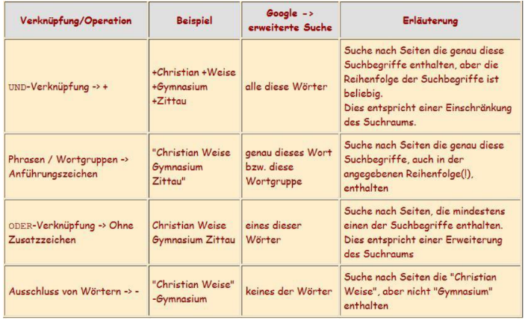
Für die einfache Suche gilt:
- UND wird automatisch hinzugefügt: [Berlin Kneipe] äquivalent zu [Berlin UND Kneipe]
- Groß-/Kleinschreibung keine Rolle: [new york times] äquivalent zu [New York Times]
- Häufige Wörter wie „der“, „die“, „das“ werden in der Regel ignoriert (auch Satz- & Sonderzeichen).
- Möglichst einfach suchen! Suche nach Pizzeria?: Pizza und Stadt oder PLZ eingeben
- Eindeutige Wörter wählen: [stars klingeltöne] statt [stars töne]
- Gesuchtes mit wenigen, einfachen Wörtern beschreiben: [wetter cancun] wahrscheinlich besser als [wetterbericht für cancun mexiko]
Suchanfragen mit Platzhaltern *:
- Platzhalter für unbekannte Begriffe und sucht nach den besten Übereinstimmungen
- [Obama hat mit * über den Gesetzesvorschlag * abgestimmt] liefert Beiträge über verschiedene Abstimmungen zu verschiedenen Gesetzesvorschlägen. Der Operator * funktioniert nur für ganze Wörter, nicht nur für Teile von Wörtern??????
Weiteres Interessantes (bezogen auf google):
Suche in sozialen Netzwerken | @twitter
Nach Preis suchen | Kamera €400
Hashtags suchen | #blackfriday
Innerhalb eines Zahlbereichs suchen | Kamera €50..€100
Auf bestimmter Webseite suchen | Site:youtube.com
Nach ähnlichen Websites suchen | Related:spiegel.de
URLs mit bestimmtem Begriff | Inurl:vogelpark

3. Nutzung von Hilfesystemen
Am Beispiel von Google…in Verbindung mit Punkt 2 logische Verknüpfungen etc…so könnte man dort gleich anfangen Dort gibt es häufige Suchtechniken unter „Websuche optimieren“…

4. Kritische Bewertung von Informationen & Informationsquellen
Duden Seite 123 ff. (unter anderem whois-Anfragen…)

